Краткосрочный план по предмету познание мира

Раздел долгосрочного плана: Я и моя семья.  Сквозная тема: Все обо мне. |  |  |  | Школа: Андреевская средняя школа
Дата: |  |  |  | ФИО учителя: Чугаевская Ольга Алексеевна
Класс: 1 класс |  |  |  | Количество присутствующих: |  | Количество отсутствующих:
Тема: |  | Режим дня.
Цели обучения, достигаемые на этом уроке (ссылка на учебный план) |  | 1.1.2.4 объяснить важность соблюдения режима дня и составлять примерный режим одного дня
Цель урока |  | Все учащиеся смогут: рассказать и объяснить важность соблюдения режима дня и составить свой режим дня.  Большинство учащихся смогут: смогут привести доказательства важности соблюдения режима дня.  Некоторые учащиеся смогут: самостоятельно распределить время для соблюдения своего режима дня
Критерии оценивания |  | Рассказывает о важности соблюдения режима дня.  Составляет и описывает свой режим дня.
Языковые задачи |  | Все учащиеся могут: рассказать и объяснить режим дня  Предметная лексика и терминология: режим дня.  Вопросы для обсуждения:  - Нужно ли соблюдать режим дня?  - Для чего нужны человеку соблюдать режим дня?  - Что необходимо учитывать при соблюдении режима дня
Привитие ценностей |  | Ценности, основанные на национальной идее «Мәңгілік ел»: казахстанский патриотизм и гражданская ответственность; уважение; сотрудничество; труд и творчество; открытость; образование в течение всей жизни.
Межпредметная связь |  | Самопознание, математика.
Предыдущее обучение |  | Называет время суток (ночь, день, утро, вечер)
Ход урока
Запланированные этапы урока | Виды упражнений, запланированных на урок: |  |  |  |  |  | Ресурсы
Начало урока  5 – 7 минут  Середина урока | 1.Психологический настрой.  С добрым утром! Начат день!  Первым делом гоним лень!  Утром надо не зевать,  А проснуться и вставать!  В школу мы пришли учиться,  Не лениться, а трудиться,  На уроке не зевать  Дружно руку поднимать!  2. Актуализация знаний  (К) Активный метод «Станьте любознательными»  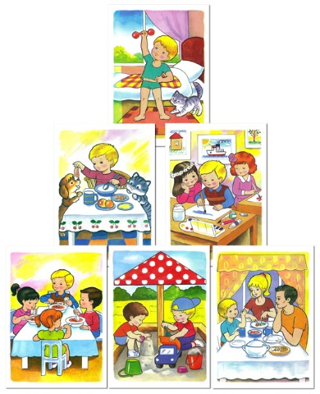  Далее в ходе короткой беседы учитель выясняет, был ли кто-то из учащихся в такой ситуации.  Активный метод «Мозговой штурм.»  Метод дифференциации через постановку вопроса.  - Что вы видете на картинке ?  - Чем заняты члены семьи ?  - Почему эти картинки расположены в таком порядке ?  - Важно ли выполнять все действия по порядку ?  - Почему мальчик начал свой день с зарядки?  - Собирается ли ваша семья на одним столом во время завтрака,обеда,ужина?  - Как вы думаете, о чем мы будем говорить на уроке ?  Итог : Ребята , такие молодцы , мы действительно сегодня на уроке будет говорить о важности соблюдения режима дня.  ФО Самооценивание «Весы успеха»(на столе стоят весы. Учащимся раздаются жетоны.)    Положите жетон на ту чашу весов, где ваши знания в начале изучения этой темы.  3. Знакомство с новой темой.  (К)Активный метод обучения  «Собери картинку».  У нас в гостях Совушка - умная головушка. Она приготовила для вас задание: пронумеруйте режимные моменты по порядку, с чего начнём день?  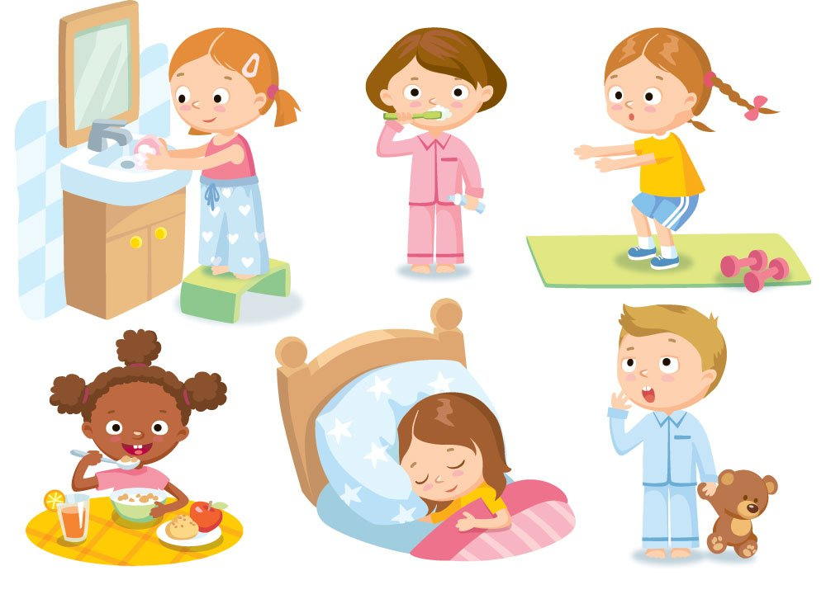  Критерии оценивания:  - Рассматривает рисунки.  -Расставляет правильно режимные моменты.  Дескриптор:  - Рассмотри рисунки.  - Расставь правильно режимные моменты по порядку.  Формативное оценивание прием « Большого пальца»  - я понимаю, и могу объяснить.  -работу я до конца не понял.  Активный метод «Великий предсказатель»  Метод дифференциации через поддержку.  Метод дифференциации через группирование.  Деление на группы. Учитель стоит спиной к ученикам. Ученики по очереди подходят к учителю и кладут руку на плечо. Учитель говорит «День», «Ночь», «Утро»  1гр-день.  2гр – ночь.  3гр - утро.  Критерии оценивания:  -составляет рассказ по картинке.  -составляют кластер «Режим дня»  - составляют правильный режим одного дня.  Метод дифференциации через задание.  1 группа. Составьте рассказ по картинкам.  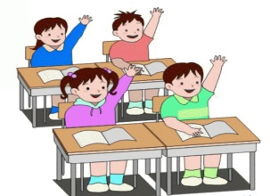    Критерии оценивания  - Расскажите, что делает мальчик утром, днем и вечером.  - Можно сказать про мальчика, что он соблюдает режим дня?  Дескриптор:  Рассказывают про мальчика, который соблюдает режим дня.  2 группа. Используя картинки, составь свой режим дня.  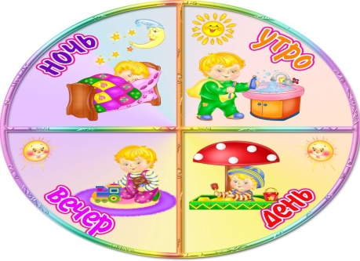  Критерии оценивания:  - Использует картинку для составления своего режима дня.  Дескриптор:  - Составляют по картинке свой режим дня.  3 группа. Составление правильного режима одного дня, основываясь на свой жизненный опыт.  Критерии оценивания:  -Составить правильный режим одного дня, опираясь на свой жизненный опыт.  Дескриптор:  Составляют правильный режим одного дня опираясь на свой жизненный опыт.  ФО «Лист самооценивания»  Критерии  Рассказ по картинке  Составление своего режима дня  Правильный режим дня на жизненном опыте.  Зелёный – я справился, красный – я затруднялся, желтый- остались вопросы.  Вывод: Режим дня – это определенный распорядок действий в течении суток.  (К) Активный метод « Что у меня на сердце».  Дети стоят в кругу. У учителя в руках мягкая игрушка «Сердце». Он передает это сердце по кругу. И просит детей, передавая игрушку закончить предложение связав его с темой урока.  – У меня на сердце…  Просмотр видео «Аркадий Паровозов «Почему нужно соблюдать режим дня» и анализ его содержания.  Давайте вместе посмотрим отрывок из мультфильма « Аркадий Паровозов. Почему нужно соблюдать режим дня?» и ответим на вопрос:  - Почему у Саши другом стал его мобильный телефон?  - Почему у Саши не было сил на следующий день?  - Кто пришел на помощь к Саше?  - Как Аркадий помог Саше? Какие дал советы?  - Для чего нужно выполнять режим дня?  ФО «Словесная оценка (устная обратная связь  учитель ученик)  Физминутка.  Веселая мульт-зарядка.  АМО «Золотой ключик»  Учитель загадывает загадку. Отгадка-это ключ с информацией к важной двери. После прослушивания загадки и отгадки учитель показывает детям предмет «Часы»  Мы ходим ночью, ходим днем,  Но, не куда мы не уйдем,  Мы бьем исправно каждый час,  А вы, друзья, не бейте нас!(часы)  АМО «Вопрос-ответ»  - Для чего нужны человеку часы?  - Какое отношение имеют часы к теме нашего урока?  - А можете вы определять время по часам?  - При распределение своего режима дня, вы пользуетесь часами?  (К) Активный метод «Распредели»  Демонстрация часов с циферблатом.. Учителем заготавливаются карточки с надписями: сон, подъем, занятия в школе, завтрак, зарядка, прогулка, обед, полдник, ужин, домашнее задание, свободное время.  Критерии оценивания:  - Выстроить по циферблату события одного дня.  Дескриптор:  - Выстраивает по циферблату события одного дня.  Учитель вместе с учащимися расставляет карточки, составляя режим дня.    ФО «Техника 20 секунд».  Учитель задает ключевой вопрос и предлагает подумать над ним 20 секунд.  -Какие события мы можем выстроить по часам?  Учащиеся с быстрой реакцией свой ответ не обдумывают и отвечают быстро. |  |  |  |  |  | Картинки  Весы, жетоны белого цвета на каждого учащегося.  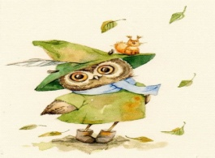  Rovini.droqichin.edu.by  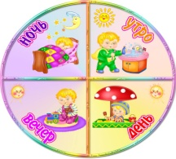    https://www.youtube.com/watch?v=m5HnHhwkKiI  https://doshkolnik.net/fizkultminutki/veselaya-fizminutka.html  Часы с циферблатом,карточки со словами(сон,подъем,занятия в школе,завтрак,зарядка,прогулка,обед,полдник,ужин,домашнее задание,свободное время)
Конец урока  Рефлексия | Рефлексия  «Весы успеха»  Учитель спрашивает учащихся, о чем они узнали сегодня на уроке.  - Какую цель мы ставили в начале урока?  - Зачем человеку нужен режим дня?  -Как оцениваешь свою работу на уроке?  - Сегодня вы все хорошо работали, каждый из вас может рассказать о своем режиме дня.  Вспомните, на какую чашу весов вы положили свой жетон. Я вам раздаю жетоны разных цветов и ваша задача, выбрать один из цветов и положить на чашу весов. Красные жетоны означают - успешно работал на уроке, зелёные - работал, но мог бы лучше, жёлтые - плохо работал.  Объясните свой выбор  Урок окончен |  |  |  |  |  | Жетоны трех цветов.(красный,зеленый,желтый)
Дополнительная информация
Сортирование – как планируете оказать большую поддержку ученикам?  Как вы разнообразите задания для более способных учеников? (Задание способных учеников) Перечислить методы дифференциации. |  |  | Оценивание – как планируете оценивать знания учеников? (Перечислю все инструменты ФО) |  | Межпредметная связь; здоровье и безопасность, связь с ИКТ, взаимосвязь с ценностями (элементы воспитания)
Методы дифференциации:  - через оказание поддержки учащимся с разными потребностями и уровнем.  - через задание;  - через группировани;через постановку вопросов |  |  | Инструменты ФО:  - «Весы успеха»  - Словесная оценка (устная обратная связь учитель ученик)  - «Большой палец»  - «Лист оценивания»  - «Техника 20 секунд» |  | - Динамическая пауза игра «Звукоподражание», где учащиеся воспроизводят звуки, сопровождая движениями;  - Межпредметная связь: музыка, математика;  - Развитие навыков сотрудничества; умение рaботать индивидуально;  - Развитие творческого потенциала и любознательности.
Рефлексия  Доступны ли цели урока / цели обучения?  Чему научились сегодня ученики?  Какая обстановка была на уроке?  Хорошо ли реализован запланированное сортирование?  Были ли отклонения во времени? | Используйте нижеуказанные места для обдумывания о проведенном уроке.  Ответьте на вопросы слева, относящиеся к вашим урокам.
Оценивание

Два момента, которые прошли наиболее успешно (относительно обучения и учебы)

1:

2:

Какие два момента или задания могут содействовать проведению занятия более успешно(относительно обучения и учебы)?

1:

2:

Какую информацию о классе или об отдельных учениках я узнал(а), какая информация сможет быть полезной для следующего урока?

